|  |  |
| --- | --- |
| משימה מס' 1 – איכות האוויר במפרץ חיפה - מידע למורה | |
| **מקורות** | המשימה פותחה במסגרת פרויקט "עולים לאוויר" (טכניון-איגוד ערים חיפה, 2016) ע"י ד"ר אורית הרשקוביץ, ד"ר מרינה טל, פרופ. יהודית דורי.  שאלות 4, 5 נלקחו ממשימת חקר שפיתחה ד"ר יעלה גולומביק. |
| **התאמה למבניות** | איכות האוויר סביבנו, כאוויר לנשימה |
| **קהל היעד** | כיתות י'-י"א |
| **משך הפעילות** | כשלושה שיעורים |
| **הציוד הנדרש** | לביצוע חלק הראשון של המשימה יש צורך במחשבים  (אפשר להציע את החלק הראשון של המשימה כשיעורי בית). |
| **מיומנויות** | איתור מידע ברשת וניתוחו, שאילת שאלות |
| **רעיונות מדעיים** | אורח חיים בריא הוא מכלול התנהגויות מקדמות בריאות שהאדם יכול לשלוט בהן והן מאפשרות לו להגיע לאיכות חיים מיטבית במסגרת יכולתו ותנאיו. |

דגשים למורה:

* מומלץ לכוון את התלמידים לשעות חריגות ולאזורים שונים. לדוגמה, מזג אוויר כללי בימים אלו (אובך, סופות חול, רוחות וכדומה), קרינת שמש חזקה הגורמת לעלייה באוזון וכדומה.
* מומלץ לתת את המשימה לבית ואחר כך, במפגש הכיתתי, לבקש מהתלמידים לשבת בזוגות ולהשוות את תוצאות הטבלה ולשאול:
  + במה דומה ובמה שונות הטבלאות שלכם?
  + מהיכן נובע השוני? (מקום אחר/ שעה/ טעויות וכדו')
* בדיון הכיתתי ניתן להעלות את השאלה:
  + מה היה קורה אם הייתם גרים במקום שבו איכות האוויר בינונית או גרועה רוב הזמן? כיצד הייתם פועלים? (כיחיד/כקבוצה).
* לאחר העלאת הרעיונות לפתרון שאלו את התלמידים:
  + איך תבחנו שהגעתם לפתרון הטוב ביותר?
  + האם תרמה לכם העבודה בזוג? אם כן, במה? אם לא, מדוע?
  + לאחר הדיון, הנחו את התלמידים לענות על שאלות 4-6 (העמוד האחרון).
* בשאלה 4 ניתן לחלק לתלמידים ארבע מדבקות קטנות לסימון מיקום החיישנים. שימו לב שלשאלה זו אין תשובה אחת נכונה. הנימוק צריך להיות הגיוני ולתמוך במיקומים שנבחרו. לדוגמא, אם סומנו מספר קומות על גבי הבניין, נימוק מתאים הוא: "רציתי לבחון את ההבדלים באיכות האוויר בין קומות שונות בבניין".
* גם בשאלה 5 אין תשובה אחת נכונה. מטרת השאלה היא לתרגל את התלמידים בכתיבת שאלות חקר ובהבנת הקשר בין שאלת המחקר והנתונים הנאספים.

לדוגמא, שאלות מחקריות אפשריות (עם אותה דוגמא של מיקומי החיישנים שניתנה למעלה) הן: "מה ההבדל באיכות האוויר בין הקומות השונות בבניין?" או, שאלה פשוטה יותר: "מהי איכות האוויר בקומה הראשונה של הבניין?" שאלות כמו: "מהן ההשלכות הבריאותיות של זיהום האוויר" הינן שאלות שלא ניתן לענות עליהם באמצעות הנתונים הנאספים ולכן שגויה.

## איכות האוויר במפרץ חיפה – דף לתלמיד

## איכות האוויר במפרץ חיפה – טוב, רע או לא נודע?

היכנסו [לאתר איגוד ערים מפרץ חיפה](http://www.envihaifa.org.il/)

במסך הבית, למטה, ישנה משבצת בשם: "מדד איכות האוויר" ולצידה מפה עם פריסת מדד איכות האוויר בתחנות הניטור השונות באזור, לפי צבעים.

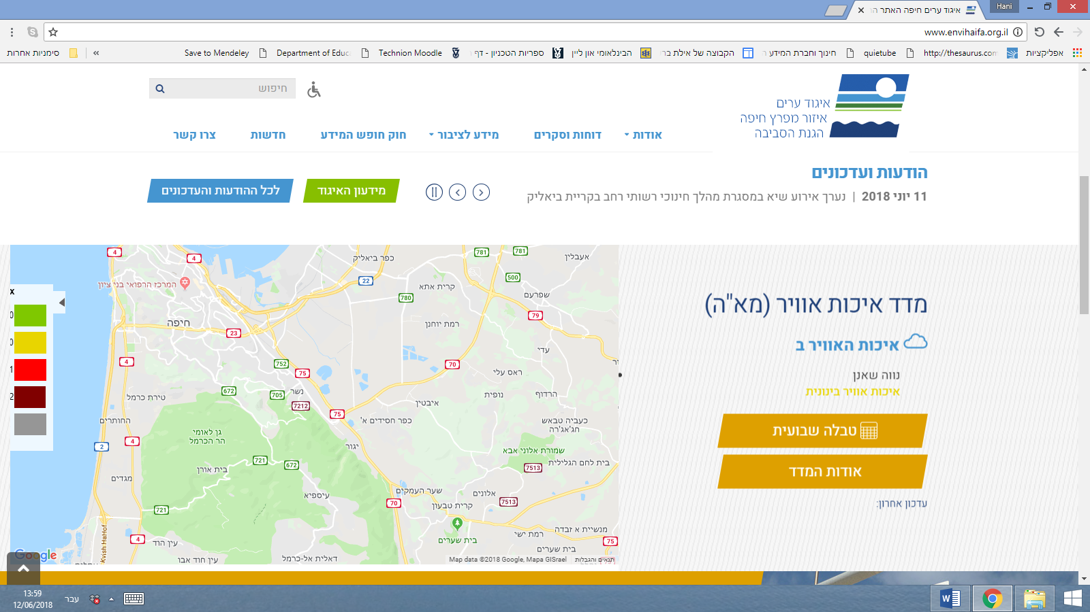

1. התבוננו באזורים השונים במפרץ חיפה והסביבה – מהו מצב איכות האוויר? רשמו מתי בדקתם מידע זה (תאריך, יום ושעה). במידה ויש צבעים שונים באזורים, ציינו זאת.

____________________________________________________________________________________________________________________________

2. לחצו על "טבלה שבועית", בה ניתן לקבל מדדי איכות אוויר במהלך השבוע האחרון לאורך כל שעות היממה.

בחרו שני אזורים בטבלה וסכמו בטבלה הבאה את המידע של השבוע האחרון לגבי איכות האוויר באזורים אלו. רשמו בטבלה את שם אזור א' שבחרתם ואת שם אזור ב'. בטבלה התייחסו לצבעים השונים במהלך היום.

חשבו:

מדוע הטבלה נחוצה?

האם ברורה לכם מטרת הטבלה?

חשבו וכתבו:

מה נחוץ לכם בכדי להשלים את הטבלה?

___________________________________________________________________

|  |  |  |
| --- | --- | --- |
| תאריך | מדד כללי של איכות האוויר  אזור א:_____________ | מדד כללי של איכות האוויר  אזור א:_____________ |
| יום ושעה בה נכנסתם לבדוק את המדד |  |  |
| תאריך יום קודם |  |  |
| תאריך יום קודם |  |  |
| תאריך יום קודם |  |  |
| תאריך יום קודם |  |  |
| תאריך יום קודם |  |  |
| תאריך יום קודם |  |  |

בהתאם לטבלה שמילאתם, נתחו את המצבים שנרשמו באיכות האוויר (צבעים: צהוב – המזהם הגרוע ביותר עלה מעל חצי התקן, ואדום – המזהם הגרוע ביותר עלה מעל התקן) והעלו השערות לסיבות אפשריות לחריגות אלו.

הדגישו את המיומנויות בהן השתמשתם להשלמת הטבלה?

- הערכת אמינות מקור מידע

- מעברים בין מגוון צורות ייצוג של מידע

- ניתוח טבלאות

- איתור מידע באינטרנט

3. חפשו את אזור מגוריכם. – מהו מצב איכות האוויר? רשמו מתי בדקתם מידע זה (תאריך, יום ושעה). חזרו על הבדיקה במהלך שלושה ימים. האם חל שינוי לאורך הימים? אם כן, העלו רעיונות ממה נובע השינוי.

חשבו: מה חשתם לאור הצבע השונה באזור מגוריכם?

חשבו: מה היה התהליך של העלאת ההשערות?

4. לפניכם תמונה של סביבת בית הספר- בניין בן חמש קומות, הממוקם בין כביש לגינה.

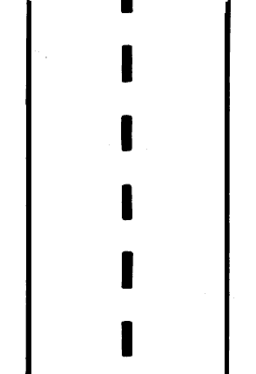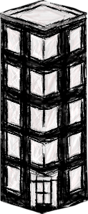

סביבת בית הספר שלי

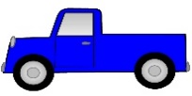

א. לו היו ברשותכם ארבעה חיישנים המודדים את איכות האוויר, סמנו על גבי התמונה היכן הייתם ממקמים אותם על גבי הבניין?

ב. הסבירו מדוע בחרתם במיקומים אלו?

__________________________________________________________________________________________________________________________________________________________________________________________

כתבו שתי שאלות שעולות לכם לאחר שמיקמתם את החיישנים. ___________________________________

___________________________________

חשבו: האם הצלחתם להבחין בין עיקר לטפל בביצוע משימה 4? אם לא, כיצד תוכלו לעשות זאת?

5. רשמו שתי שאלות מחקר שניתן לשאול מתוך הצבת החיישנים במיקומים אלו.

__________________________________________________________________________________________________________________________________________________________________________________________

6. לפניכם רעיון מדעי:

"אורח חיים בריא הוא מכלול התנהגויות מקדמות בריאות שהאדם יכול לשלוט בהן והן מאפשרות לו להגיע לאיכות חיים מיטבית במסגרת יכולתו ותנאיו".

היעזרו ברעיון זה והסבירו כיצד המידע באתר איגוד ערים יכול לסייע לתושבי חיפה.

__________________________________________________________________________________________________________________________________________________________________________________________

כעת, משסיימתם את המשימה חשבו וכתבו:

באיזו מידה הצלחתם להשיג את מטרות המשימה? ___________________________________